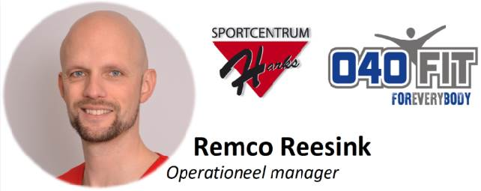 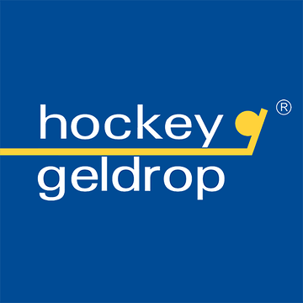

Postbus 76 – 5660 AB Geldrop

**AANMELDINGSFORMULIER SPORTCENTRUM HARKS - 040FIT**

Datum aanmelding :

Naam :

Adres :

Postcode + woonplaats :

Geboortedatum :

Lidnummer :

Indien geen lid, ouder/verzorger/broer/zus/partner van:

____________________________________________

Tel.nr. Vast : of Mobiel:

Email :

IBAN rek.nr. : NL

Op naam van :

**Trainen bij alle vestigen met 1 abonnement bij Harks en 040FIT**

Sporten en bewegen blijft een prioriteit om gezond te blijven. Samen met jullie hebben we een goede samenwerking om de mensen naar de sportschool te krijgen om dit te realiseren. Door een gereduceerd bedrag aan te bieden kunnen leden/werknemers via jullie bij ons nog aantrekkelijker sporten.  
  
Wij hebben dit jaar niet stilgezeten. Een bewogen jaar met uitdagingen op gebied van energiekosten en de nasleep van Corona. Toch is het weer gelukt om onze kwaliteit te verbeteren en daarom staan wij sterker dan ooit. Zo hebben wij:

* Harks on-demand (by Clubjoy)
* Persoonlijke schema’s voor in de fitness
* Meer instructeurs op de werkvloer voor meer begeleiding
* 9.00-22.00 spinning lessen individueel en als groepsles
* Ruimere openingstijden: van 6.00-23.00 op onze 040FIT-locaties waar alle leden gebruik van kunnen maken. Ook in het weekend! (bemand en onbemand)
* Onbeperkt gebruik maken van de Bodyscan metingen
* Trainen bij alle vestigen met 1 abonnement bij Harks. Asten-Best-Deurne-Geldrop-Heeze-Nederweert-Valkenswaard-Veghel en natuurlijk Sportcentrum Harks

De bedrijfsfitness abonnementen zullen per 1-1-2023 nieuwe prijzen krijgen. **Dit is voor nieuwe leden.**Om een duidelijk overzicht te krijgen kun je hier zien wat de bedragen gaan worden:

 Je hebt 2 opties:

**Sportcentrum Harks en 040FIT**

**FIT programma                                             € 34,99 p.m.**-> normaal € 47,62 p.m.

(Onbeperkt sporten in de fitness en alle groepslessen)

**Premium programma                                 € 44,99 p.m.**-> normaal € 56,28 p.m.

(eGYm en Stages Spinning + onbeperkt sporten in de fitness en alle groepslessen)

**Belangrijk:** “Neem het voordeel abonnement bij Harks en sport op alle clubs op alle tijden voor 1 bedrag”.

*** De abonnementen zijn voor minimaal 6 maanden. Daarna maandelijks opzegbaar met 1 maand opzegtermijn.

Ingeschreven in het verenigingsregister bij de Kamer van Koophandel onder nr. V236029.

Dit formulier ingevuld uitsluitend per mail versturen naar de ledenadministratie via [ledenadm@hockey-geldrop.nl](mailto:ledenadm@hockey-geldrop.nl)

Na controle door de ledenadministratie van Hockey Geldrop ontvangt u een mail waarna u zich na 5 werkdagen kunt melden bij Harks - 040FIT. (Dan is het formulier administratief verwerkt)

Bij opzegging van het lidmaatschap bij Hockey Geldrop vervalt automatisch het lidmaatschap bij Sportcentrum Harks - 040FIT dat u afgesloten heeft via Hockey Geldrop, dit geldt ook voor uw familieleden/partner.